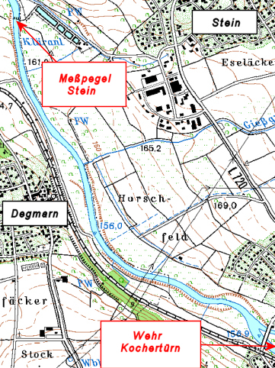

Kocher: Vom Messpegel Stein flussaufwärts bis zum Wehr Kochertürn.

